3 класс 5 летнее обучение.
Тема урока: «Обращение трезвучия»
Обращением трезвучия называется перенесение звуков на октаву вверх.
Трезвучие имеет 2 обращения:
1. Секстаккорд – обозначается Т6 (t6). Он строится на III ступени.
2. Квартсекстаккорд – обозначается Т6 4 (t6 4) и строится на V ступени.
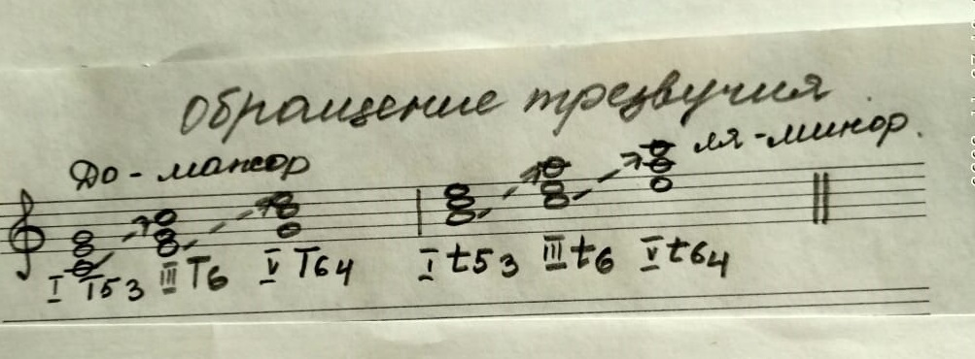
Задание:
1. Записать тему и пример в тетрадь, выучить тему.
2. Построить в Фа-мажоре, ре-миноре, Соль-мажоре, ми-миноре обращение трезвучия.
3. Играть и петь построенные аккорды.
4. № 284, 285 – петь.

Письменно задание присылать на адрес podgornova.gv@mail.ru

